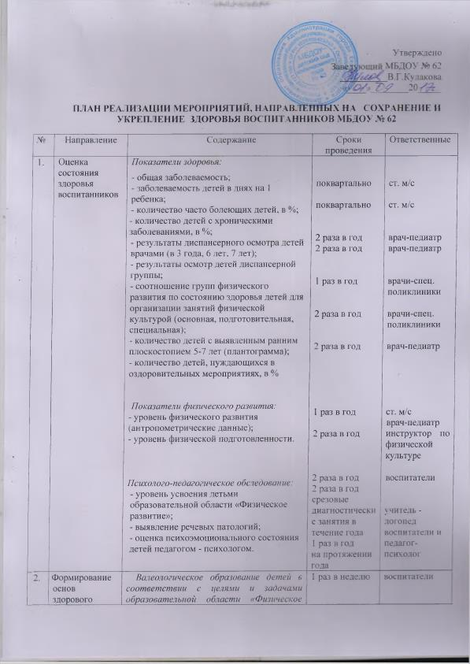

2. | Формирование основ здорового образа жизни у детей | Валеологическое образование детей в соответствии с целями и задачами образовательной области «Физическое развитие»;Организация нерегламентированной деятельности по разделу «Основы безопасного образа жизни»  Привитие культурно-гигиенических навыков  Организация оптимального двигательного режима:  - физкультурные занятия в зале и на воздухе;  - утренняя гимнастика с элементами ЛФК;  - ленивая гимнастика после дневного сна;  - физ. минутки;  - спортивные праздники и досуги;  - активный отдых (развлечения, дни здоровья и т. д.);  - музыкально-ритмические занятия;  - занятия по хореограф  - подвижные игры в групповом помещении;  - прогулки с включением подвижных игр, упражнений;  - индивидуальная работа по развитию основных движений на прогулке;  - спортивные игры и упражнения на воздухе;  - оздоровительный бег. | 1 раз в неделю  ежедневно  ежедневно  3 раза в неделю  ежедневно  ежедневно  на занятиях  1 раз в месяц  по расписанию  2 раза в неделю  2 раза в неделю  ежедневно  ежедневно  ежедневно  1 раз в неделю  ежедневно | воспитатели  воспитатели  воспитатели  инструктор по физической культуре  воспитатели  воспитатели  инструктор по физической культуре  хореограф  воспитатели  инструктор по физической культуре
3. | Система профилактических и физкультурно-оздоровительных мероприятий в условиях ДОУ | Оптимизация режима дня:  - определение оптимальной учебной нагрузки на ребенка;  - организация жизни детей в адаптационный период, создание комфортного режима;  - организация гибкого режима дня.  Организация гигиенического режима:  - режим проветривания помещений;  - режим кварцевания;  - обеспечение температурного режима и чистоты воздуха;  - обеспечение чистоты среды;  - смена и маркировка постельного белья;  - мытье игрушек.  Охрана психического здоровья:  - использование приемов релаксации: минуты тишины, музыкальные паузы;  - обучение играм и упражнениям на развитие эмоциональной сферы;  - организация безопасной, комфортной среды;  - определение эмоционального состояния каждого ребенка через «Экран настроения».  Организация питания:  - сбалансированность и разнообразие рациона;  - соблюдение технологии при кулинарной обработке продуктов и приготовлении блюд;  - обеспечение санитарно - гигиенической безопасности питания;  - качество продуктов питания и приготовленных блюд;  - соблюдение сроков реализации скоропортящихся продуктов;  - использование сертифицированной питьевой воды;  - витаминизация 3-го блюда;  - использование йодированной соли;  - введение овощей и фруктов, зелени, соков в ежедневный рацион;  - соблюдение питьевого режима.  Создание безопасной среды жизнедеятельности ребенка в ДОУ:  - выполнение инструкций по охране жизни и здоровья детей;  - соблюдение правил пожарной безопасности;  - подбор мебели с учетом антропометрических данных;  - подготовка участка для правильной и безопасной прогулки;  - качество проведения утреннего приема, своевременная изоляция больного ребенка. | постоянно  период адаптации  постоянно  постоянно  постоянно  постоянно  постоянно  по графику  ежедневно  постоянно  постоянно  постоянно  постоянно  постоянно  постоянно  постоянно  постоянно  постоянно  постоянно  постоянно  постоянно  постоянно  постоянно  постоянно  2 раза в год  ежедневно  ежедневно | зам.зав УВР  воспитатель  Зам.зав УВР  педагог-психолог  мл.восп-ли  воспитатель  воспитатель  мл.восп-ли  мл.восп-ли  воспитатели  воспитатели  воспитатель, педагог-психолог  воспитатели  ст. м/с  повар  кладовщик  повар  кладовщик  ст. м/с  повар, ст. м/с  кладовщик  ст. м/с  ст. м/с  ст. м/с  мл.восп-ля  сотрудники ДОУ  сотрудники ДОУ  ст. медсестра.воспитатели  воспитатель, мл.восп-ли  воспитатели
4. | Содержание системы профилактических и оздоровительных мероприятий в условиях ДОУ | Проведение профилактических мероприятий:  - фитонцидотерапия (лук, чеснок);  - профилактика гриппа и ОРВИ (оксолиновая мазь, марлевые повязки);  - профилактические прививки;  - дыхательная гимнастика;  - гимнастика для глаз;  - профилактика плоскостопия и осанки;  Проведение оздоровительных мероприятий:  - закаливание с учетом индивидуальных возможностей ребенка (контрастные воздушные ванны, ходьба босиком, облегченная одежда, обширное умывание, утренний прием на свежем воздухе, сон с доступом воздуха + 19С, + 17С, солнечные ванны, солевые дорожки);  - максимальное пребывание детей на свежем воздухе;  - приборы очищения воздуха во всех группах. | посезонно  осень, зима  осень, зима  поквартально  2 раза в год (курс 10 дней)  летний период  ежедневно от 2-х до 3-х часов (лето – 4-5 ч.)  ежедневно  ежедневно | ст. медсестра  воспитатели  воспитатели  ст. м/с  воспитатели  воспитатели  воспитатели
55. | Внешние связи | Взаимодействие с семьей:  - участие родителей в физкультурно-оздоровительных мероприятиях;  - ознакомление родителей с результатами диагностических обследований;  - оформление информационных стендов, выставок;  - индивидуальное консультирование родителей;  - организация консультаций педиатра;  - организация и проведение родительских собраний;  - организация групповых консультаций;  - анкетирование родителей.  Взаимодействие с социальными институтами:  - детская поликлиника № 13;  - Отдел образования администрации Октябрьского района;  - Управление образования города Екатеринбурга;  - Госпожнадзор;  - Роспотребнадзор. | по плану  в период обследования  постоянно  по мере необходимости  по мере необходимости  по плану | Инструктор по физической культуре  ст. м/с  ст. м/с  ст. м/с
6. | Работа с персоналом по вопросам здоровьесбережения детей в условиях ДОУ | Обучение персонала:  - инструктаж персонала по охране жизни и здоровья детей;  - инструктаж персонала по пожарной безопасности;  - обучение на рабочем месте;  - санитарно-просветительская работа с персоналом.  Организация контроля за:  - выполнением санитарно-гигиенических требований к организации образовательного процесса и режима дня;  - соблюдением санитарно-гигиенических требований к оснащению помещений и участков;  - проведением оздоровительных процедур;  - соблюдением противоэпидемиологического режима в группах и на пищеблоке;  - соблюдением графика генеральной уборки помещений;  - воздушным и питьевым режимом по учреждению;  - качеством утреннего приема детей;  - ведением журнала приема детей в группе;  - физической нагрузкой детей;  - контроль за доставкой и хранением вакцины;  - маркировкой постельного белья;  - состоянием здоровья сотрудников пищеблока;  - температурным режимом холодильника;  - сроками реализации скоропортящихся продуктов;  - качеством готовой продукции, взятие и хранение суточной пробы с контрольной записью в бракеражном журнале;  - товарным соседством продуктов на пищеблоке;  - прохождением профилактических осмотров персоналом;  - привитием персонала. | по программе производственного контроля | уполном-ый по ОТ  ст. м/с

